Областное государственное бюджетное профессиональное
образовательное учреждение
«Томский политехнический техникум»
(ОГБПОУ «ТПТ»)

Методическая разработка урока
по УД «Полезные ископаемые, минералогия и петрография»
для специальности 21.02.11 «Геофизические методы поисков и разведки месторождений полезных ископаемых»
с использованием элементов методики «перевернутого обучения»

Разработал:
Федоренко Ирина Валерьевна,
преподаватель спецдисциплин

Томск
2015

Аннотация
«Обучая других, мы учимся сами».
Сенека,
римский государственный деятель

Современный учитель-это профессионал, который соединяет в себе любовь к делу и к ученикам. Педагогический профессионализм определяется, прежде всего, через понятие педагогического мастерства. Педагогическое мастерство-это владение преподавателем системой психолого-педагогических знаний, навыков, умений и способностей по организации образовательного процесса и его эффективному осуществлению. В современной педагогической практике широко используется смешанное обучение, под которым понимается образовательная технология, реализуемая в условиях сочетания очной формы занятий и электронного обучения. Это смешение традиционной классно-урочной системы и современного цифрового образования.
Элементы методики «перевернутого обучения» активно внедряются преподавателем Федоренко И.В. на своих уроках, так как специфика дисциплин геологического профиля требует изучения и просмотра большого количества материала, который невозможно разобрать только в учебное время, а современный уровень развития информационных технологий позволяет найти нужный разнообразный материал. На своих занятиях я предлагаю студентам темы для самостоятельного изучения и просмотра дома, которые потом разбираем на занятиях в аудитории. К сожалению, в настоящее время пока еще не все учащиеся имеют возможность пользоваться интернет-ресурсами и электронной образовательной средой, а активное внедрение «перевернутого обучения» преподавателем сдерживается определенными техническими трудностями при записи видеороликов уроков.

Введение
Пионерами перевернутого обучения являются учителя химии Джонатан Бергман и Аарон Сэмс. В 2007 году они стали записывать видеоролики своих уроков и превращать их в домашние задания для своих обучающихся. Если кратко изложить идеи этих педагогов, то сущность данной технологии заключается в том, что объяснения учителя школьники слушают дома, а домашние задания выполняют в классе. Положительным в данной идее является то, что обучающийся может просмотреть и прослушать изложение нового материала столько раз, сколько ему нужно, чтобы понять его. Попутно он может обратиться к учебнику и дополнительным ресурсам. Работа обучающихся на уроке заключается в выполнении практических заданий, направленных на закрепление тех теоретических знаний, которые они изучили дома.
С момента своего появления идея «перевернутого обучения» стала предметом бурных дискуссий. Считается, что ее сильными сторонами является следующее:
-заинтересованные ученики работают друг с другом, а образовательный процесс организуется с учетом потребностей учеников;
-увеличивается время на индивидуальное обучение, учащиеся осваивают материал в своем темпе, не будучи зажатыми временными рамками урока;
-общение ученика и учителя выходит на новый качественный и количественный уровень;
-хорошо успевающие ученики могут углублять свои знания, а отстающие получают гораздо больше возможностей наверстать упущенное.
В настоящий момент не существует единой модели «перевернутого обучения» - термин широко используется для описания структуры практически любых занятий, которые строятся на предварительном просмотре материала с последующим его обсуждением непосредственно в классе.
Учитель, работающий в парадигме личностно-ориентированного образования в меньшем объеме поставляет ученикам информацию в готовом виде, делая акцент на сопровождении обучения и создания условий для познавательной деятельности учащихся.

План урока
УД «Полезные ископаемые, минералогия и петрография»
Специальность 21.02.11 «Геофизические методы поисков и разведки месторождений полезных ископаемых»

Тема урока: «Каустобиолиты»

Цели урока:
-образовательные: ознакомить учащихся с типами горючих полезных ископаемых, их свойствами и условиями залегания, сформировать навыки и умения в профессиональной деятельности, обобщение и закрепление знаний. В результате учащиеся должны
знать: химический состав, физические свойства, происхождение горючих полезных ископаемых; условия образования и залегания залежей нефти и газа;
уметь: определять типы и классы горючих полезных ископаемых;
определять типы залежей и условия их образования;
анализировать геологическую документацию.
-развивающие: развивать навыки самостоятельной работы и поиска новой необходимой информации; стимулировать развитие у учащихся умения формулировать, высказывать и аргументировать свой ответ;
-воспитательные: воспитывать ответственное отношение к поставленным задачам и выполняемой работе; формировать способность к сотрудничеству, умению работать в команде, общению в коллективе; формировать интерес к выбранной специальности.

Тип урока: комбинированный.
Формы работы: индивидуальная, фронтальная, парная, комбинированная.
Основные термины и понятия: горючие полезные ископаемые; углеводороды; фракции, типы и классы нефти, залежь, природный резервуар, ловушка; скважина.
Межпредметные связи:
-геология (условия залегания горных пород)
-бурение (скважина и ее назначение)
-геофизические методы поисков и разведки месторождений полезных ископаемых (значение геофизических методов исследования скважин для выявления нефтеносных пластов)
-информатика (создание презентаций, работа с интернет – ресурсами, программы Microsoft Word, Microsoft Point)

Материально-дидактическое оснащение урока:
-литература: Миловский А.В. «Минералогия и петрография».-М:Недра, 1985, с.337-349
-методические указания к выполнению практической работы
-информационные листы
-тестовые задания
-образцы горных пород и проб нефти
-презентации «Каустобиолиты», «Нефть и природный газ»
-видеоматериал «Основы геологии нефти и газа» ч.1 и 2.
Оборудование:
Компьютер, телевизор, физическая карта мира

Ход урока
Домашняяя самостоятельная работа учащихся:
1. Просмотреть видеоматериал «Основы геологии нефти и газа» ч.1 и 2.
2. Изучить теоретический материал по литературе: Миловский А.В. «Минералогия и петрография».-М:Недра, 1985, с.337-349
3. Составить и записать опорный конспект по теме «Каустобиолиты»
(пример вопросов опорного конспекта - ИЛ2)
Работа в аудитории:
Технологическая карта урока

Этапы занятия | Цель этапа | Вре-мя,  мин. | Содержание деятельности учителя | Содержание деятельности ученика | Формы деятельности учащихся | Методы обучения | Средства обучения | Измерители
Организационный | Проверка готовности обучающихся к уроку | 2 | Приветствует. Выдает необходимый информационный материал | Готовится к получению задания |  | Монолог |  | Комплект раздаточных материалов
Мотивационный | Мотивировать учащихся на активизацию познавательной деятельности. Воспринять и осмыслить задание. | 5 | Привлекает обучающихся к постановке цели урока, мотивирует на изучение нового материала. Сообщает тему, цели занятия. Знакомит обучающихся со структурой занятия. Показывает презентацию и образцы горных пород. | Получение информации по теме, осмысление задания, знакомство с наглядным материалом | Фронтальная | Монолог, беседа | Информационные листы, презентация, образцы горных пород | Вопросы
Проверка домашнего задания и актуализация опорных знаний | Актуализация знаний | 20 | Проверка понимания и степени усвоения домашнего материала, предлагает рассмотреть вопросы составленного опорного конспекта. | Отвечают на поставленные вопросы, делают сообщения по ключевым вопросам с помощью составленного дома опорного конспекта | Индивидуальная, групповая | Монолог, беседа, дискуссия | Опорный конспект | Вопросы
Усвоение новых знаний | Систематизация материала и получение новых знаний | 18 | Систематизирует рассмотренный материал, дополняет и акцентирует внимание на ключевых понятиях, показывает презентацию «Нефть и природный газ», видеоматериал «Состав и свойства нефти» | Воспринимают информацию, дополняют составленный дома опорный конспект | Индивидуальная | Монолог, беседа | Опорный конспект, презентация, видеоматериал | Рабочая тетрадь
Первичное закрепление знаний и способов действия | Уметь рационально организовывать работу по выполнению задания.  Уметь выбирать оптимальное решение и согласовывать действие в группе. | 15 | Объясняет порядок выполнения практического задания Консультирует. | Выполняют задания практической работы | Парная, групповая | Монолог, беседа, дискуссия | Методические указания, информационные листы | Рабочая тетрадь
Обобщение и систематизация знаний | Уметь оценивать полноту и правильность усвоения информации | 13 | Обсуждает с группой результаты выполненной работы. Проверяет правильность выполнения задания. Делает вывод о практической значимости работы и значения геофизики в поисках залежей нефти и газа | Выступают с сообщениями о результатах выполненной практической работы | Индивидуальная, групповая | Монолог, беседа | Информационные листы, эталоны выполнения задания | Эталон ответов
Контроль и самопроверка знаний | Уметь оценить полноту и правильность выполнения задания согласно оценочному листу. | 10 | Консультирует | Выполняют задания контрольного теста | Индивидуальная | Самостоятельная работа | Лист тестового задания | Эталон ответов, оценочный лист
Подведение итогов. Рефлексия. | Осмысление выполненной работы | 5 | Систематизирует и обобщает изученный материал, делает выводы о качестве самостоятельной подготовки дома учащихся, подводит итоги работы в аудитории | Вместе с преподавателем делают выводы о значимости изученного материала, об особенностях подготовки к уроку, о результатах работы | Индивидуальная, фронтальная | Беседа | Опорный конспект | Оценочный лист
Информация о домашнем задании | Закрепить изученный материал | 2 | Сообщает домашнее задание: подготовиться к контрольной работе по теме «Осадочные породы» | Записывают домашнее задание | Индивидуальная | Монолог | Учебная литература, рабочая тетрадь

Теоретический материал ИЛ-1
Ископаемые угли
Бурый уголь Каменный уголь
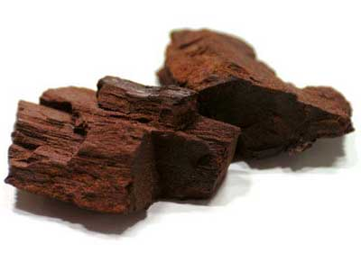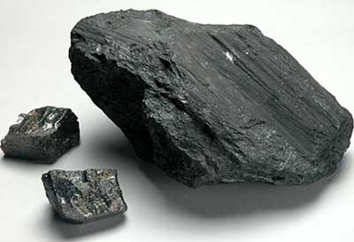
Образование ископаемых углей процесс длительный, его можно разделить на несколько стадии. Первая стадия заключается в накоплении и разложении больших масс растительных остатков. Вторая стадия заключается в обуглероживании торфов с образованием различных ископаемых углей. После того как залежь торфа перекрывается глинистой или песчано-глинистои кровлей, начинается интенсивная дегидратация торфа, т. е. потеря воды. Она сопровождается уплотнением торфа и дальнейшим изменением органических (гумусовых) веществ под действием главным образом биохимических процессов с участием бактерий. Если эти процессы шли при небольших температуре (не выше 60—70°) и давлении, то образуются бурые угли. Бурый уголь отличается от торфа большей плотностью, значительно меньшей влажностью и почти полным отсутствием неразложившихся частей растений (за исключением смол, восков, спор и т. п.). Для образования каменного угля из бурого требуется большое давление и температура порядка 300°. Поэтому каменный уголь образуется обычно при наличии мощной (сотни метров и более) кровли пород. Каменный уголь отличается от бурого еще более плотным сложением, отсутствием рыхлых или землистых разностей, черным цветом и отсутствием макроскопически различимых растительных остатков. Наиболее углефицированной разностью ископаемых углей является антрацит, обладающий значительной твердостью (2—2,5), сильным металловидным блеском и однородностью строения. По химическому составу он еще более богат углеродом, чем каменный уголь, и содержит незначительное количество кислорода.
Органическая масса углей состоит из углерода (60—90%), водорода (1—12%), кислорода (2-25 %), азота (1-3%) и небольшого количества серы и фосфора. Для оценки качества углей химический анализ, несмотря на его важность, недостаточен; необходимо проводить и технический анализ, который состоит в определении теплоты сгорания, влаги, золы, летучих веществ и коксуемости углей.
Условия залегания углей зависят от условий залегания вмещающих пород. Угли залегают среди осадочных пород в виде пластов или пластообразных тел мощностью от нескольких сантиметров до десятков метров. Осадочные породы, представленные преимущественно глинами и песками или глинистыми сланцами и песчаниками с подчиненными прослоями известняков и углей, носят название угленосных свит или толш.
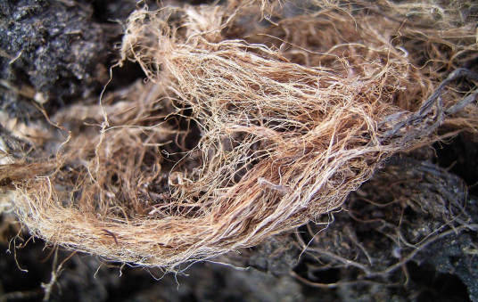
Торф
Тор Образуется в результате накопления и разложения растительного материала. Состоит из остатков растений, в разной степени разложившихся и обугленных, перемешанных с глиной и песком; присутствуют также гумусовые вещества. Цвет бурый до черного. Торф обычно кусковатый, слабо связанный, легко ломается руками. Плотный либо пористый. Твердость низкая. В сухом состоянии очень легок.
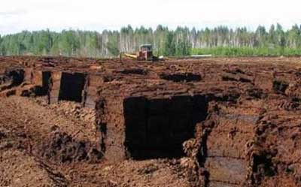
Основными местами формирования его являются торфяные болота. По положению в рельефе и по составу растительности выделяют болота низинные и верховые. Торф низинных болот отличается обычно высокой зольностью. Сырой торф представляет собой полужидкую кашеобразную массу, содержащую до 85—90 % воды. Сырой торф сушат, доводя содержание влаги до 25%, при этом происходит его усадка в 3—7 раз; такой торф называют воздушно-сухим. Теплотворная способность такого торфа колеблется обычно от 1500 до 4200 ккал/кг. В бедных золой торфах зольность не выше 5%, в среднезольных —до 10%, богатые золой торфы дают 10-50 % золы. При зольности выше 25 % торф считается плохим. Практическое значение. Торф относится к местным топливным ресурсам. Распространенный вид топлива местного значения, потребляемый в форме кускового либо брикетированного торфа; сырье для получения горючего газа, аммиака, уксусной кислоты, дегтя и некоторых других химических продуктов; удобрение в сельском хозяйстве; грязелечебное средство.
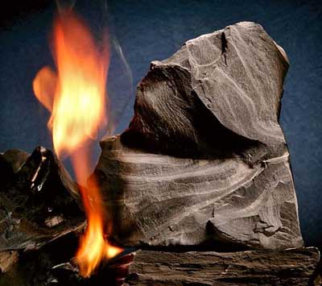
Горючие сланцы
Горючими сланцами называют сланцеватые глинистые или мергелистые породы, загорающиеся в тонких пластинках и горящие коптящим пламенем с характерным запахом битумов (нефти или керосина). Горючие сланцы залегают среди осадочных пород в виде пластов мощностью от нескольких сантиметров до нескольких метров и прослеживаются на десятки километров. Они обладают теплотворной способностью от 2000 до 3500 ккал/кг и могут быть использованы в качестве топлива на месте разработки, обычно на тепловых электростанциях. Основная ценность горючих сланцев состоит в том, что при нагревании до нескольких сотен градусов они выделяют жидкие и газообразные летучие вещества (деготь и газы), из которых получают нефтепродукты, а также ценные органические соединения, например, ихтиол, тиокреолин и др.
Нефть и горючие газы
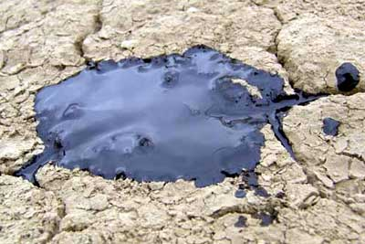
Нефть представляет собой маслянистую жидкость желтовато-коричневого, темно-коричневого или черного цвета. Большинство нефтей легче воды, плотности их колеблются в пределах 0,75—1,00; только некоторые густые асфальтовые нефти тонут в воде. Основными элементами, образующими нефть, являются углерод и водород. Отношение С: Н обычно колеблется в пределах 5,7—8,5. На долю других элементов, главным образом кислорода, азота и серы, приходится не более 1—2%.
Существует достаточно много универсальных классификаций нефтей, разработанных на основе изучения и обобщения их физико-химических свойств и состава. В геохимии нефти широко используется классификация нефтей по групповому углеводородному составу, т. е. по содержанию в различных фракциях метановых, нафтеновых и ароматических углеводородов. Также одной из основных характеристик нефти является ее плотность. На товарные качества нефти влияет содержание в ней таких примесей как сера, парафин, смолы. Соответственно существует классификация нефтей по содержанию этих компонентов.По составу различают следующие разновидности (классы) нефтей:
-метановая,
-метаново-нафтеновая,
-нафтеновая,
-метаново-нафтеново-ароматическая,
-нафтеново-ароматическая;
Чисто ароматических нефтей в природе пока не встречено.
Основные фракции:
28 - 180⁰С – широкая бензиновая фракция
140 - 200 ⁰С – уайт - спирит;
180 - 320 ⁰С – широкая керосиновая фракци
150 - 240 ⁰С – осветительный керосин
180 - 280 ⁰С – реактивное топливо
140 - 340 ⁰С – дизельное топливо (зимнее)
180 - 360 ⁰С – дизельное топливо (летнее)
350 - 500 ⁰С – широкая масляная фракция
380 - 540 ⁰С – вакуумный газойль
Происхождение нефти до сих пор не вполне ясно, существуют различные гипотезы ее образования. Наиболее распростpаненной является теория нефтематеринских свит, сформулированная И. М. Губкиным и развитая впоследствии многими советскими учеными. Согласно этой теории, исходным материалом нефти является рассеянное органическое вещество растительного и животного происхождения, накапливающееся вместе с осадками в субаквальных условиях и подвергающееся разложению в условиях отсутствия кислорода.
Классификация залежей нефти и газа отражает генетические особенности образования ловушек, в которых формируются залежи. Естественные вместилища для нефти и газа, внутри которых может происходить их циркуляция, называются природными резервуарами. Среди них выделяют три основных типа: 1) пластовые, 2) массивные и 3) литологически ограниченные неправильной формы. Части природного резервуара, в которых образуются скопления нефти и газа, называются ловушками. По своему составу залежь может быть: ]) газово-нефтяной (с газовой шапкой); 2) нефтяной (без газов) и 3) газовой (без нефти). Соответственно и месторождения бывают трех данных типов. Залежи нефти и газов могут быть приурочены к отложениям любого возраста. Известны, например, залежи нефти в рифейских и вендских отложениях Восточной Сибири, мезозойских отложениях Западной Сибири, в палеогеновых и неогеновых отложениях Кавказа, Карпат, Средней Азии, Сахалина и т. д. Россия и страны бывшего СССР очень богаты нефтью. 80% добычи в настоящее время приходится на Западно-Сибирский нефтегазовый район (Тюменская, Томская и Иркутская обл.), а также на Урало-Волжский бассейн (Татарстан и Башкирия, Самарская и Волгоградская обл.); за ними следует Северный Кавказ (Грозный) и остров Сахалин. На нефть и природный газ перспективно около 50% территории России (примерно 10,5 млн. км²). Западная Сибирь, где с каждым годом открываются крупные месторождения нефти и газа в среднем течении р. Оби и вдоль восточного склона Урала, обещает стать крупнейшим нефтегазоносным районом мира.
Горючий газ имеет состав: смесь газообразных углеводородов — легких (метан, этан, пропан, бутан, этилен) и тяжелых (пентан, гексан, гептан и др.) — с добавкой азота, углекислого газа, инертных газов, сероводорода и других.
Углеводородные газы лишены вкуса и цвета; они невидимы, неосязаемы и часто не имеют запаха.
Удельный вес газообразных углеводородов от 0,000715 (метан) до 0,0317.
Теплота сгорания природного горючего газа порядка 11 тыс. ккал/м³.
Встречается в виде различных растворов (растворенные газы) и в свободном состоянии.

Опорный конспект (пример заполнения самостоятельно дома) ИЛ-2
Знал | Узнал  (новое на занятиях) | Хочу узнать  (изучить самостоятельно)
Угли
1.Происхождение
2. Виды угля
3. Физические свойства углей
4. Химические и технические свойства углей
5. Условия и формы залегания

Торф
1. Места формирования залежей торфа
2. Типы торфа

Горючие сланцы
1. Условия залегания
2. Практическое значение

Нефть и природный газ
1. Состав нефти и газа
2. Происхождение нефти и газа
3. Условия залегания месторождений
4. Возраст месторождений

Опорный конспект (пример заполненного конспекта в аудитории) ИЛ-3
Знал | Узнал  (новое на занятиях) | Хочу узнать  (изучить самостоятельно)
Угли  1.Происхождение  2. Виды угля  3. Физические свойства углей  4. Химические и технические свойства углей  5. Условия и формы залегания | -Коксуемость угля -Запасы угля в России
Торф  1. Места формирования залежей торфа  2. Типы торфа | -Свойства торфа  -Практическое значение
Горючие сланцы  1. Условия залегания  2. Практическое значение | -Что такое сланцевый газ (сланцевая революция)
Нефть и природный газ  1. Состав нефти и газа  2. Происхождение нефти и газа  3. Условия залегания месторождений  4. Возраст месторождений | -Типы нефти по фракционному составу, по содержанию парафина, серы, смолы.  -Мировые запасы нефти.  -Значение геофизики в изучении залежей нефти и газа.

Практическая работа №11 ИЛ-4

Определение условий залегания коллекторов и физико-химических свойств насыщающих флюидов
- Цель работы
Определение типов, классов нефти и морфологических типов природных резервуаров и ловушек.
- Обеспечивающие средства
2.1 Методические указания
2.2 Справочные таблицы
- Литература
Керимов В.Ю., Ермолкин В.И., Гаджи-Касумов А.С., Осипов А.В. «Геология нефти и газа»-М.:Академия, 2015.- с.56-61, 126-131, 199-210.

4.Задание
Используя исходные данные определить тип нефти, класс нефти, морфологический тип природного резервуара или ловушки на месторождении.

5.Пояснения к работе
Существует достаточно много универсальных классификаций нефтей, разработанных на основе изучения и обобщения их физико-химических свойств и состава. В геохимии нефти широко используется классификация нефтей по групповому углеводородному составу, т. е. по содержанию в различных фракциях метановых, нафтеновых и ароматических углеводородов (приложение таб.1). Также одной из основных характеристик нефти является ее плотность (приложение таб.2). На товарные качества нефти влияет содержание в ней таких примесей как сера, парафин, смолы. Соответственно существует классификация нефтей по содержанию этих компонентов (приложение таб.3).
Классификация залежей нефти и газа отражает генетические особенности образования ловушек, в которых формируются залежи. Залежь-это скопление нефти и газа в коллекторах ловушек, перекрытых покрышками. Ловушка-это природный резервуар, в котором созданы условия для скопления нефти и газа благодаря структурному, стратиграфическому и литологическому ограничению. Покрышка-эта горная порода, перекрывающая и экранирующая скопление нефти и газа. Природный резервуар-это естественные вместилища для нефти газа и воды, которые могут циркулировать внутри них.
Выделяют различные типы залежей (приложение 2).

6. Технология работы
По исходным данным строения и состава коллекторов выполните следующие задания:
1) определите типы нефтей по ее плотности и содержанию серы, парафина или смол (таб.1);
2) определите класс нефтей (метановый, метаново-нафтеновый, нафтеновый, нафтеново-ароматический, ароматический) (таб.2);
3) рассмотрите геологический разрез месторождения и определите тип природного резервуара или ловушки (рис.1);
4) дайте характеристику природного резервуара или ловушки и обоснуйте свой выбор;
5) защитите работу перед группой.

7. Исходные данные к задаче
Вариант 1
Таблица 1
Плотность, г/см³ | Содержание серы, % | Типы нефтей
 |  | по плотности | по содержанию серы
0,797 | 0,3

Таблица 2
СН_{4+,} % | С₅Н_{10+,} % | С₆Н_{6+,} % | Класс нефтей
22 | 35 | 43

Варьеганское месторождение Рисунок 1
Геологический разрез
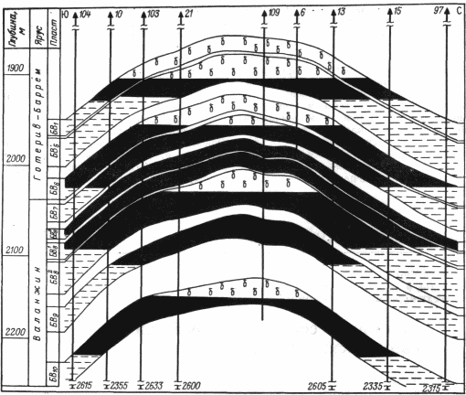
1 – газ, 2 – нефть, 3 – вода, 4 – глина

7. Исходные данные к задаче
Вариант 2
Таблица 1
Плотность, г/см³ | Содержание парафина, % | Типы нефтей
 |  | по плотности | по содержанию парафина
0,830 | 4,41

Таблица 2
СН_{4+,} % | С₅Н_{10+,} % | С₆Н_{6+,} % | Класс нефтей
22 | 61 | 17

Месторождение Локбатан Рисунок 1
Геологический разрез
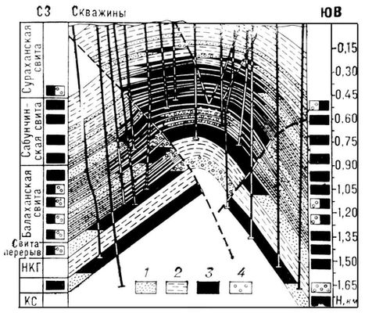
1 — песчаники; 2 — глины; 3 — нефть; 4 — газ.

7. Исходные данные к задаче
Вариант 3
Таблица 1
Плотность, г/см³ | Содержание смол, % | Типы нефтей
 |  | по плотности | по содержанию смол
0, 830 | 1,72

Таблица 2
СН_{4+,} % | С₅Н_{10+,} % | С₆Н_{6+,} % | Класс нефтей
55 | 39 | 6

Пудинское месторождение Рисунок 1
Геологический разрез

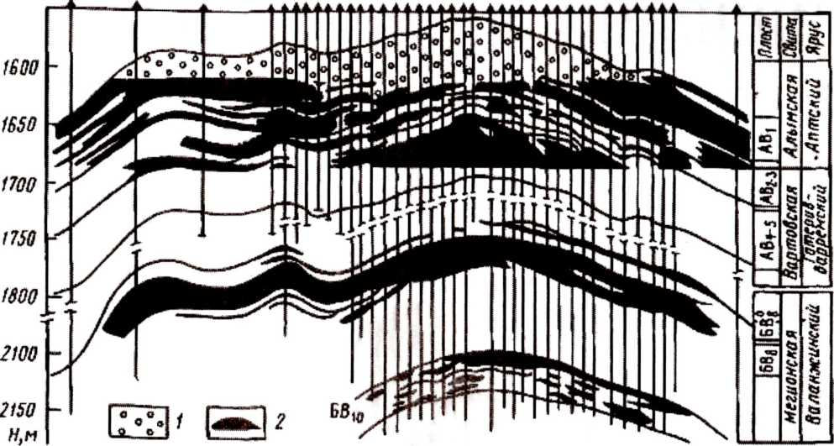
1 – газ, 2 – нефть

7. Исходные данные к задаче
Вариант 4
Таблица 1
Плотность, г/см³ | Содержание серы, % | Типы нефтей
 |  | по плотности | по содержанию серы
0,886 | 0,99

Таблица 2
СН_{4+,} % | С₅Н_{10+,} % | С₆Н_{6+,} % | Класс нефтей
64 | 21 | 15

Кушкульское месторождение Рисунок 1
Геологический разрез
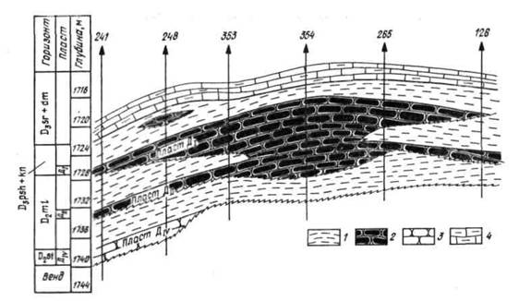
;
1 – глины, 2 —нефтенасыщенные известняки, 3 – известняки, 4- доломиты

7. Исходные данные к задаче
Вариант 5
Таблица 1
Плотность, г/см³ | Содержание парафина, % | Типы нефтей
 |  | по плотности | по содержанию парафина
0,900 | 2,27

Таблица 2
СН_{4+,} % | С₅Н_{10+,} % | С₆Н_{6+,} % | Класс нефтей
83 | 10 | 7

Месторождение Нефтяные Камни Рисунок 1
Геологический разрез
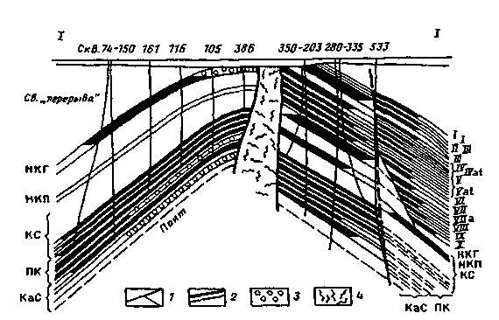
1-разрывные нарушения; 2-нефть; 3-газ; 4-брекчированные породы

7. Исходные данные к задаче
Вариант 6
Таблица 1
Плотность, г/см³ | Содержание смол, % | Типы нефтей
 |  | по плотности | по содержанию смол
0,861 | 18

Таблица 2
СН_{4+,} % | С₅Н_{10+,} % | С₆Н_{6+,} % | Класс нефтей
33 | 32 | 35

Рисунок 1
Геологический разрез
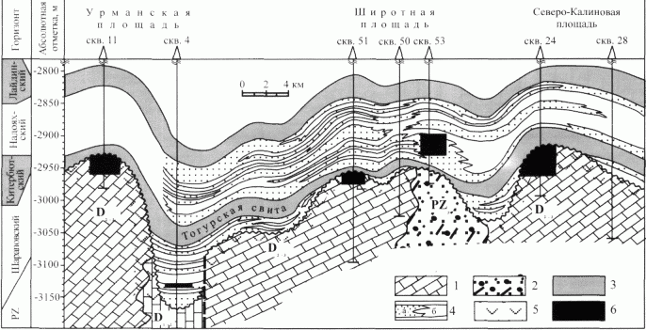
I – известняки; 2 – терригенные отложения, местами угленосные; 3 – глинистые горизонты; 4 – песчаные горизонты: а – песчаные пласты, б – глинисто-алевритовые прослои; 5 – кора выветривания; 6 – залежи нефти

Приложение 1
Класс нефтей | Основные признаки выделения | Примеры распространения
Метановый С_{п}Н_{2п+2} | Содержание метановых углеводородов (С_{п}Н_{2п+2}) в бензиновых фракциях более 50 %, в масляных-более30%. Невысокие концентрации смолисто-асфальтеновых компонентов | Полуостров Мангышлак: месторождения Жетыбай, Узень
Метаново-нафтеновый | Близкие значения содержания метановых и нафтеновых углеводородов. Содержание ароматических-не более 10%. Невысокие концентрации смолисто-асфальтеновых компонентов | Большая часть нефтей крупных месторождений Западной Сибири и Волго-Уральской нефтегазоносной провинции
Нафтеновый С_{п}Н_{2п} | Содержание нафтеновых углеводородов (С_{п}Н_{2п}) во всех фракциях около 60 % и более. Невысокое содержание метановых углеводородов и смолисто-асфальтеновых компонентов | Нефти Сураханского и Балаханского месторождений (Азербайджан)
Нафтеново-ароматичес-кий | Метановые углеводороды отмечаются в небольших концентрациях только в легких фракциях. В основном преобладают нафтеновые и ароматические углеводороды. Содержание смолисто-асфальтеновых компонентов до 15-20%. | Нефти Южного Каспия и Севера Западной Сибири (в основном в отложениях на небольших глубинах 500-1000 м)
Ароматичес-кий С_{п}Н_{2п-6} | Характерен для тяжелых нефтей. Во всех фракциях преобладают ароматические углеводороды (С_{п}Н_{2п-6}) | Нефть местолождения бугуруслан (Урало-Поволжье). Нефти этого типа встречаются редко
Таблица 1
Таблица 2
Типы нефтей | Плотность, г/см³
Очень легкие | до 0,800
Легкие | 0,800-0,850
Средние | 0,850-0,870
Тяжелые | 0,870-0,910
Очень тяжелые | более 0,910
Таблица 3
Типы нефтей | Содержание,%
Серы
Малосернистые | до 0,5
Сернистые | 0,5-2
Высокосернистые | более 2
Парафина
Беспарафинистые | до 1
Слабопарафинистые | 1-2
Парафинистые | более 2
Смол
Малосмолистые | до 18
Смолистые | 18-35
Высокосмолистые | более 35

Приложение 2

Залежи нефти и газа (по И.О.Броду)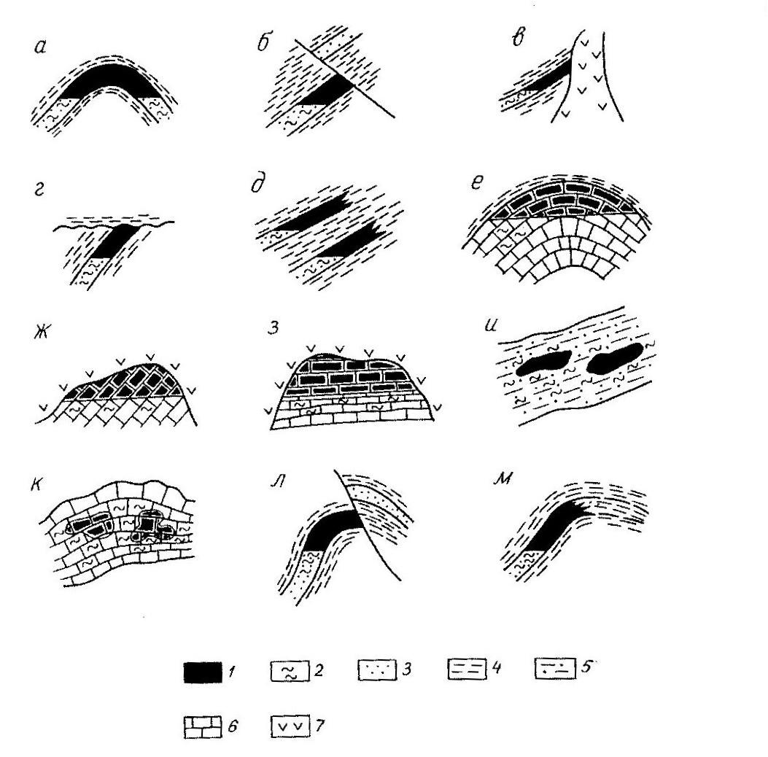 1 – нефть и (или) газ, 2 – вода, 3 – песчаные породы, 4 – глины, 5 – песчаные глины, 6 известняки и доломиты, 7 – соли, гипсы, ангидриты.
Пластовые: а - сводовая, б, в – тектонически экранированные, г – стратиграфически экранированная, д – литологически экранированная.
Массивные: е – в сводовом выступе, ж – в эрозионном выступе, з – в рифогенном выступе.
Литологически ограниченные со всех сторон: и – в песчаных линзах среди плохопроницаемых пород, к – в зонах повышенной проницаемости в известняках и доломитах.
Комбинированные: л – пластово-сводовая тектонически экранированная, м – пластово-сводовая литологически экранированная.

Блок тестовых заданий по теме «Каустобиолиты» ИЛ-5

Вариант №1

- Верно ли утверждение?
(форма ответа: "Да" или "Нет")
1. «Наиболее распространенной формой залегания угленосных толщ являются пласты».
Ответ: _________

2. Дополните предложение, вставив недостающее слово:
(форма ответа: "слово")
2. Основными участками формирования торфа являются____________.
Ответ: ________________.

3. Выберите правильный ответ:
(форма ответа "буква")
3. Укажите температуру образования каменного угля:
А. 200⁰С
Б. 300⁰С
В. 400⁰С
Ответ:______________.

4. Выберите правильный ответ:
(форма ответа "буква")
4. При каком количестве серы нефть считается малосернистой?
А. до 0,5 %
Б. 0,5-2 %
В. более 2%
Ответ:_____________.

5. Выберите правильный ответ:
(форма ответа "буква")
5. Как называются естественные вместилища для нефти и газа, внутри которых может быть циркуляция?
А. залежи
Б. ловушки
В. природные резервуары

Блок тестовых заданий по теме «Каустобиолиты» ИЛ-5

Вариант №2

1. Верно ли утверждение?
(форма ответа: "Да" или "Нет")
1. «Наиболее распространенной формой залегания угленосных толщ являются жилы».
Ответ: _________

2. Дополните предложение, вставив недостающее слово:
(форма ответа: "слово")
2. Горючие полезные ископаемые органического происхождения называются____________.
Ответ: ________________.

3. Выберите правильный ответ:
(форма ответа "буква")
3. Укажите количество углерода в антраците:
А. 95 %
Б. 85%
В. 75%
Ответ:______________.

4. Выберите правильный ответ:
(форма ответа "буква")
4. При каком количестве парафина нефть считается парафинистой?
А. до 0,5 %
Б. 0,5-2 %
В. более 2%
Ответ:_____________.

5. Выберите правильный ответ:
(форма ответа "буква")
5. Как называются части природного резервуара, в которых скапливаются нефть и газ?
А. залежи
Б. ловушки
В. природные резервуары

Блок тестовых заданий по теме «Каустобиолиты» ИЛ-5

Вариант №3

1. Верно ли утверждение?
(форма ответа: "Да" или "Нет")
1. «Наиболее распространенной формой залегания угленосных толщ являются батолиты».
Ответ: _________

2. Дополните предложение, вставив недостающее слово:
(форма ответа: "слово")
2. Образование нефти происходит из органического вещества без доступа ____________.
Ответ: ________________.

3. Выберите правильный ответ:
(форма ответа "буква")
3. Укажите температуру образования бурого угля:
А. 60⁰С
Б. 100⁰С
В. 160⁰С
Ответ:______________.

4. Выберите правильный ответ:
(форма ответа "буква")
4. При каком количестве смол нефть считается смолистой?
А. 9-18 %
Б. 18-35 %
В. 35-45 %
Ответ:_____________.

5. Выберите правильный ответ:
(форма ответа "буква")
5. Какой тип природного резервуара встречается реже, чем остальные?
А. пластовый
Б. литологически ограниченный
В. массивный

Эталон к выполненным практическим заданиям ИЛ-6
Вариант | Типы нефти | Класс нефти | Тип залежи
1 | легкая, малосернистая | ароматическая | массивная
2 | легкая, парафинистая | нафтеновая | массивная, тектонически экранированная
3 | легкая, малосмолистая | метановая | массивная
4 | тяжелая, сернистая | метановая | литологически ограниченная
5 | тяжелая, парафинистая | метановая | пластовая, стратиграфически экранированная
6 | средняя, смолистая | ароматическая | пластово-сводовая, стратиграфически экранированная

Эталон к блоку тестовых заданий ИЛ-7
За каждое совпадение с правильным ответом поставьте себе 1 балл. Результаты занесите в оценочный лист ИЛ-8.

№ воп-роса | Правильные ответы |  |  | Количест-во баллов | Источник
 | Вариант 1 | Вариант 2 | Вариант 3
1. | Да | Нет | Нет | 1 | ИЛ-1
2. | Болота | Каустобиолиты | Кислорода | 1 | ИЛ-1
3. | Б | А | А | 1 | ИЛ-1
4. | А | В | Б | 1 | ИЛ-1
5. | В | Б | Б | 1 | ИЛ-1
Итого |  |  |  | 5

Сводная оценочная таблица ИЛ-8
Вид работы | Максимальное количество баллов | Ваши баллы
Индивидуальная домашняя работа (опорный конспект) | 1
Работа в аудитории (индивидуальная работа в аудитории-сообщение по домашнему заданию, защита практической работы) | 1
Выполнение практической работы (работа в группе) | 1
Тестовое задание | 5
Итого максимальное количество баллов | 8
Таблица перевода баллов в оценку:
Баллы | Оценка
7-8 | 5 (отлично)
5-6 | 4 (хорошо)
4 | 3 (удовлетворительно)
Менее 4 | 2 (неудовлетворительно)
Итого:
Фамилия, имя____________________________
Баллы___________________________________
Оценка__________________________________

Литература:

- Миловский А.В. «Минералогия и петрография».-М:Недра. 1985.
- Керимов В.Ю., Ермолкин В.И., Гаджи-Касумов А.С., Осипов А.В. «Геология нефти и газа»-М.:Академия, 2015.-288 с.
- Даутова О.Б., Иваньшина Е.В., Иващедкина О.А., Казачкова Т.Б., Крылова О.Н., Муштавинская И.В. «Современные педагогические технологии основной школы в условиях ФГОС»- С.-Петербург:КАРО, 2015.-176 с.
- Садкина В.И. «101 педагогическая идея. Как создать урок»-Ростов н/Д: Феникс, 2015.-87 с.
5. Капранова М.Н. «Методика проектирования уроков в современной информационной
образовательной среде»-Волгоград:Учитель, 2015.-98 с.

